**认知科学导论实验二实验报告**

|  |  |  |  |
| --- | --- | --- | --- |
| 学 号 | 3021001526 | 专 业 | 人工智能 |
| 姓 名 | 张铨 | 日 期 | 2023/6/8 |

**EEGdata.mat需要自己下载**

一、实验目的

对脑机接口技术有一定的认识和了解，可以使用基础的算法实现简单的脑机接口程序。

二、实验要求

基于机器学习或深度学习算法建立脑电情绪识别模型。

三、实验步骤

1. 了解实验数据集：上海交通大学提供的情绪脑电信号数据库SEED(<http://bcmi.sjtu.edu.cn/~seed>)，实验从该数据集中提取出一名被试数据。

**数据格式：**

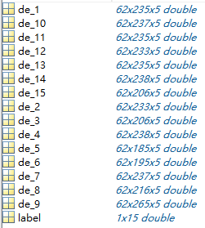

de_i（i=1…15）代表十五个trial，每个trial中数据格式为：通道数 $×$ 时间维度（微分熵特征） $×$ 频带，即通道数为62，频带数为5；label代表十五个trial的标签，1代表开心，0代表中性，-1代表伤心。

**脑电频带：**

数据集中将脑电信号中0-50HZ的信号分为了5个频带：

Delta频带:1-3hz;

Theta频带:4-7hz;

Alpha 频带:8-13hz;

Beta频带:14-30hz;

Gamma 频带：31-50hz

**根据国际10-20系统的62个通道的EEG通道位置：**

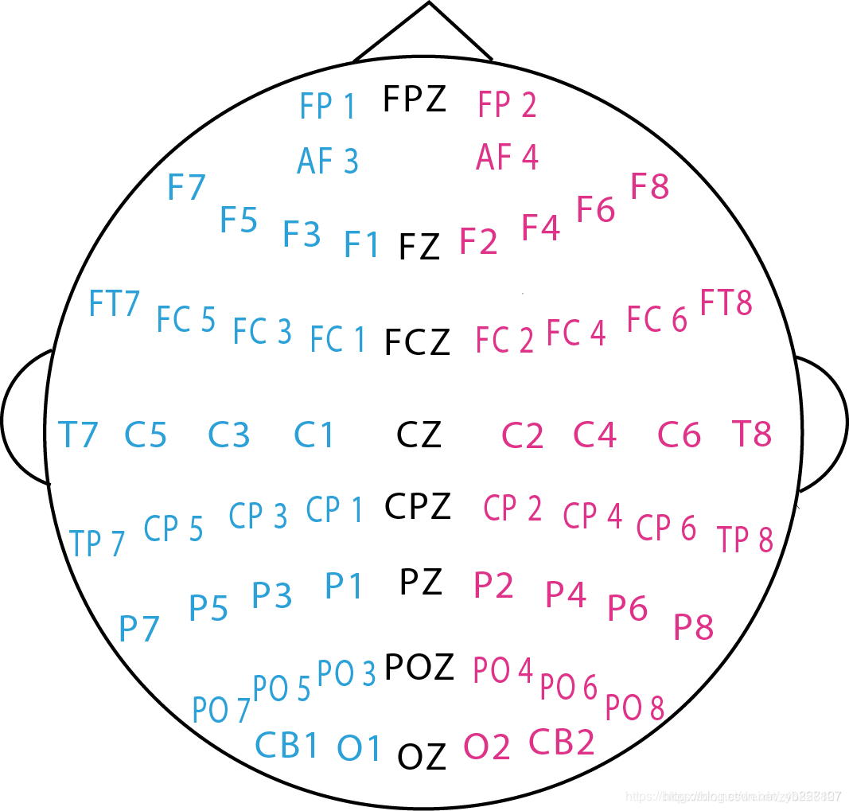

通道顺序：从上至下，从左至右。

FP1 FPZ FP2 AF3 AF4 F7 F5 F3 F1 FZ F2 F4 F6 F8 FT7 FC5 FC3 FC1 FCZ FC2 FC4 FC6 FT8 T7 C5 C3 C1 CZ C2 C4 C6 T8 TP7 CP5 CP3 CP1 CPZ CP2 CP4 CP6 TP8 P7 P5 P3 P1 PZ P2 P4 P6 P8 PO7 PO5 PO3 POZ PO4 PO6 PO8 CB1 O1 OZ O2 CB2

（2）基于机器学习或深度学习算法构建情绪识别模型；

（3）基于机器学习或深度学习模型进行脑电信号的情绪识别，并通过修改学习率、激活函数、或算法相关的参数对比识别结果的变化；

（4）撰写实验报告。

四、实验结果

我根据五个不同的频域进行数据切割，对每个频域进行单独计算。对15个数据集进行数据整合，转化为3287*62的五个训练数据数组。使用机器学习算法SVM进行计算，使用train_test_split进行数据集合拆分，测试数据占20%，最终预测结果用于对比五个频域的准确率。

代码如下：

import scipy.io as sio

from sklearn import svm

from sklearn.metrics import accuracy_score

import numpy as np

from sklearn.model_selection import train_test_split

# 加载.mat文件

EEG = sio.loadmat('EEGdata.mat')

# 查看文件中的变量

print(EEG.keys())

# print(EEG['de_1'].shape)

data_dict = ['de_1','de_2','de_3','de_4','de_5',

            'de_6','de_7','de_8','de_9','de_10',

            'de_11','de_12','de_13','de_14','de_15']

EEG_label = EEG['label'][0]

for f in range(5):

    data_obj = EEG[data_dict[0]][:,:,f].T

    data_label = np.full((1, EEG[data_dict[0]].shape[1]), EEG_label[0])

    # print(data_label)

    for i in range(1,15):

        data_obj = np.vstack([data_obj, EEG[data_dict[i]][:,:,f].T])

        data_label = np.hstack([data_label, np.full((1, EEG[data_dict[i]].shape[1]), EEG_label[i])])

    data_label = data_label.ravel()

    X_train, X_test, y_train, y_test = train_test_split(data_obj,data_label,test_size=0.2, random_state=42)

    print(X_train.shape)

    # 训练SVM模型

    svm_model = svm.SVC(kernel='rbf')

    svm_model.fit(X=X_train, y=y_train)

    # 在测试集上进行预测

    predict_label_svm = svm_model.predict(X_test)

    # 计算预测准确率

    accuracy_SVM = accuracy_score(y_test, predict_label_svm)

print("当频域为%d时，准确率为%.6f" % (f , accuracy_SVM))

结果如图：

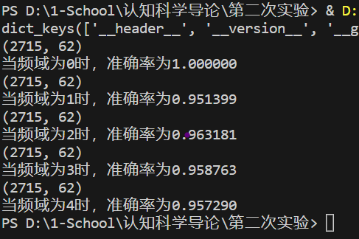

其中01234对应的频域分别为Delta频带:1-3hz;Theta频带:4-7hz; Alpha 频带:8-13hz; Beta频带:14-30hz;Gamma 频带：31-50hz。

目前结果来看，五个频域的情绪识别准确率都较高，其中Delta频带高达惊人的100%，看来其相关性极高。